Faculté Science économie gestion Sfax



Rapport de projet de professionnel personnalisé

Sujet :

**Application WEB de gestion des ventes des voiture**

Réalisé par :

**Bouattour Mohamed**

Jury :

**Mr: Zouhair Brahmia**

**Mme: Ahlem Saddoud**

Année universitaire

2017-2018

**Résumé**

Le but de ce projet est de concevoir et de réaliser une application représentant une solution qui automatise la gestion du catalogue des voitures présentées à la vente sur internet.

L’application fournir deux interface web

* Un pour l’administrateur. Un panneau de configuration sécurisé par un nom d’utilisateur et un mot de passe pour s’authentification en tant qu’Administrateur. Ce panneau offre la main pour gérer les voitures …
* Un pour le client. Une vitrine des voitures neuf est occasion qui lui donne la main pour s’authentifier ou pour la création d’un compte et de consulter la liste des voitures exposé à la vente

1. **Analyse et spéciation des besoins**

Dans cette section, nous détaillons les besoins fonctionnels et non fonctionnels relatifs à notre solution.

* 1. **Les besoins fonctionnels**
* De l’administrateur :
  + Gérer les voitures.
  + Gérer les modèles.
  + Gérer les marques.
  + Gérer les options.
  + Consulter les rendez-vous.
  + Ajouter les commandes.
  + Consulter la liste des clients.
* De client :
  + S’authentifier ou créer un compte.
  + Consulter la liste des voitures.
  + Demander un rendez-vous.
  1. **Les besoins non fonctionnels**

Ce sont les besoins qui permettent d’améliorer la qualité des services de notre solution tel que (L’eﬃcacité, La ﬁabilité, L’ergonomie des interfaces, la maintenabilité, La sécurité…).

Dans ce projet on a utilisé la méthode de conception UML().

**1.Diagramme cas d’utilisation**

**1.1. Spécification des acteurs.**

Dans ce cas on a deux acteur

1. Le vendeur.
2. Le client.

**1.2. Diagramme de cas d’utilisation de l’interface Admin.**

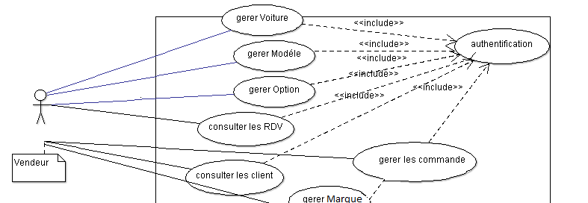

**1.3. Diagramme de cas d’utilisation de l’interface client.**

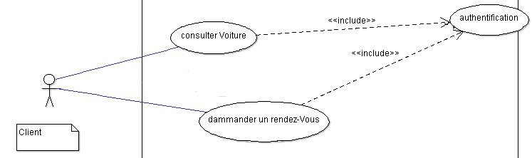

**2.Diagramme de class**

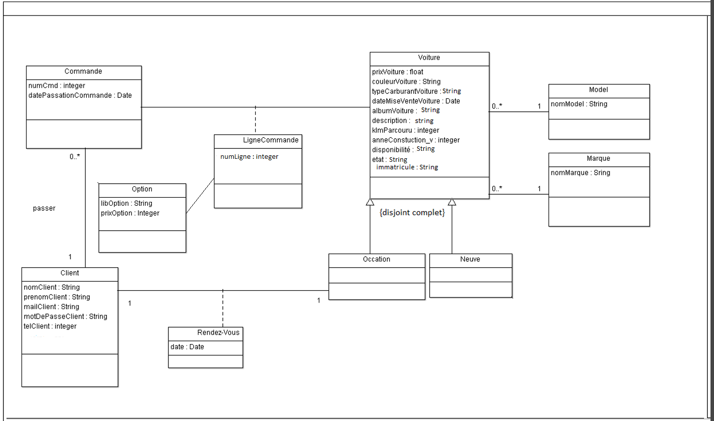

**3.Shema relationnel de la base de données**

